13 ans La Grotte

Après l’école, j’aime me promener au Mail, le jardin public de Cholet.
La grotte centrale est bien connue, mais les jeunes préfèrent une autre grotte plus discrète.
Les grands m’y offrent une bouffée de cigarettes.
Les amoureux s’y retrouvent.
Un jour, je tombe sur deux grandes d’au moins seize ans qui s’embrassent, rient aux éclats avant de recommencer leurs bisous.
Elles me font en riant signe de venir.
-On s’entraîne. Veux tu apprendre à embrasser ?
- ?????
Et la plus grande m’installe sur ses genoux et me roule la première pelle de ma vie. Mon cœur fait Boum-Boum.
Juste après le dîner :
-Maman, je vais me coucher.
-Mon pauvre petit. Tu es malade ?
-Non, tout va très bien.
Et je vais passer une longue nuit merveilleuse à rêver : Je soulève la jupe d’uniforme plissée bleu marine et je pose ma main sur le genou de la fille.
Au réveil, une pêche d’enfer.
En tout cas, motus et bouche cousue, surtout avec les copains.

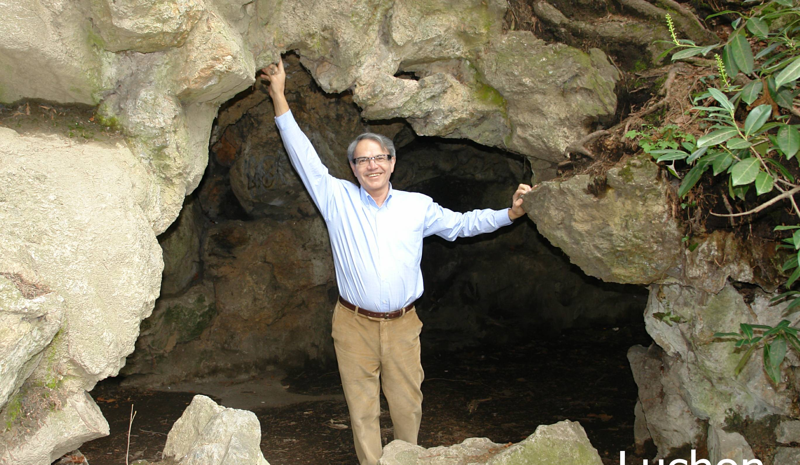
2007 La grotte

© tricotin.net/Histoires 10/09/07 1340

